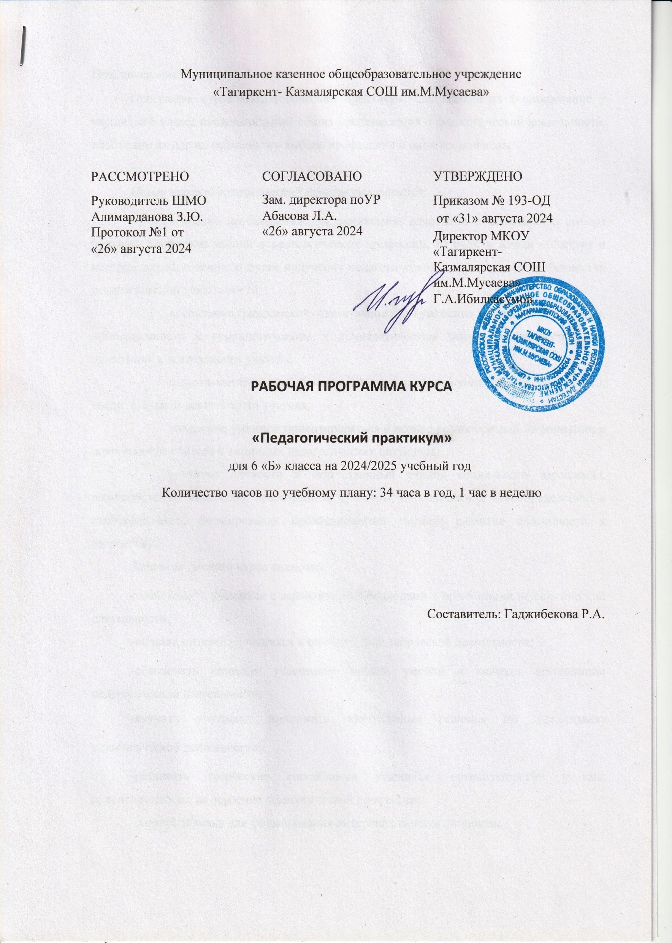

Пояснительная записка

Программа курса «Педагогический практикум» направлена на формирование у учащихся 6 класса первоначальный общих представлений о педагогической деятельности, необходимых для их осознанного выбора профессии по окончании школы.

*Целью* курса «Педагогический практикум» является:

* освоение необходимых для социальной адаптации и осознанного выбора будущей профессии знаний о педагогической профессии, её роли в жизни общества и истории возникновения; о путях получения педагогической профессии; об особенностях педагогической деятельности;
* воспитание гражданской ответственности и уважения к социальным нормам, приверженности к гуманистическим и демократическим ценностям; уважительного отношения к деятельности учителя;
* ознакомление со способами познавательной, коммуникативной, обучающей, воспитательной деятельности учителя;
* овладение умением ориентироваться в потоке разнообразной информации о деятельности учителя и типичных педагогических ситуациях;
* развитие личности в ответственный период социального взросления, познавательных интересов, нравственной культуры, способности к самоопределению и самореализации; формирование организаторских умений; развитие способности к творчеству.

*Задачами* данного курса являются:

-познакомить учащихся с вариативными подходами в организации педагогической деятельности;

-вызвать интерес у учащихся к коллективной творческой деятельности;

-обеспечить усвоение учащимися знаний, умений и навыков организации педагогической деятельности;

-научить учащихся принимать эффективные решения по организации

педагогической деятельности;

-развивать творческие способности учащихся, организаторские умения, ориентировать их на освоение педагогической профессии;

-создать условия для формирования лидерских качеств личности.

На теоретическом и практическом уровне учащиеся знакомятся с основами педагогической деятельности, приобретают необходимые знания, умения и навыки профессии учителя, развивают способности и организаторские умения.

Результаты освоения программы:

В результате изучения курса выпускник будет иметь представление о:

-возникновении и развитии педагогической профессии;

-социальной значимости труда учителя;

-педагогических учебных заведениях;

-роли и сущности педагогической профессии.

Будет знать:

-требования, предъявляемые к личности педагога;

-причины возникновения педагогических конфликтов;

-права и обязанности в получении профессионального образования; - правила поступления в педагогическое учебное заведение.

Уметь:

-анализировать свою деятельность;

-организовывать жизнь и деятельность детей;

-осуществлять самосовершенствование с позиций требований, предъявляемых к учителю.

Программа внеурочной деятельности «Педагогический практикум» рассчитана

на 1 год обучения – 34 часа, включает в себя практические занятия, беседы.

Содержание программы курса внеурочной деятельности

Раздел 1. Мир профессии и место педагогической деятельности в нем

Тема 1. Путешествие в страну «Педагогика».

Возникновение и становление педагогической профессии. Гуманизация педагогической деятельности в современном обществе, направленность на развитие личности обучающегося.

Тема 2. Мой идеал учителя.

Современный педагог в понимании детей. Личностные и профессиональные качества учителя. Взаимоотношения педагогов и учащихся.

Тема 3. Обсуждаем педагогические ситуации.

Взаимодействие в системе «учитель – ученик». Упражнения по решению конфликтных педагогических ситуаций.

Тема 4. Обучение написанию плана урока.

Практические занятия

Тема 5. Обсуждаем педагогические ситуации.

Взаимодействие в системе «учитель – ученик». Упражнения по решению конфликтных педагогических ситуаций.

Тема 6. Мои знания о педагогической профессии.

Знакомство с жизнью и деятельностью выдающихся педагогов разных исторических эпох. Заинтересованность в чтении педагогической литературы.

Тема 7 Составление плана моделированного урока.

Практические занятия

Тема 8. Социальная значимость труда учителя.

Потребность учить и учиться. Учитель - посредник между обществом и растущим человеком. Профессия учителя - одна из самых массовых профессий.

Тема 9. Составление плана моделированного урока.

Практические занятия

Раздел 2. Этика педагога.

Тема 10. Введение в конфликтологию. Ситуации на уроках.

Что такое конфликт? Формы проявления конфликтов. Причины возникновения конфликтов. Способы выхода из конфликтных ситуаций. Преодоление стрессовых последствий конфликта.

# Тематическое планирование

|  |  |  |  |  |
| --- | --- | --- | --- | --- |
| № | Названия разделов, тем | Количество часов |  |  |
| теория | практика |
| 1. | Тема 1. Путешествие в страну "Педагогику". | 4 | 4 |  |
| 2. | Тема 2. Мой идеал учителя. | 3 | 3 |  |
| 3. | Тема 3. Обсуждаем педагогические ситуации. | 4 | 2 | 2 |
| 4. | Тема 4. Обучение написанию плана урока. | 3 | 1 | 2 |
| 5. | Тема 5. Обсуждаем педагогические ситуации. | 4 | 1 | 2 |
| 6. | Тема 6. Мои знания о педагогической профессии. | 3 | 1 | 2 |
| 7. | Тема 7. Составление плана моделированного урока. | 2 |  | 2 |
| 8. | Тема 8. Социальная значимость труда учителя. | 3 | 2 | 1 |
| 9. | Тема 9. Составление плана моделированного урока. | 4 | 1 | 3 |
| 10. | Тема 10. Введение в конфликтологию.  Ситуации на уроках. | 4 | 2 | 2 |
| Итого : | | 34 | 17 | 16 |